23.9.2018 – 27.9.2018 „Maishofen“

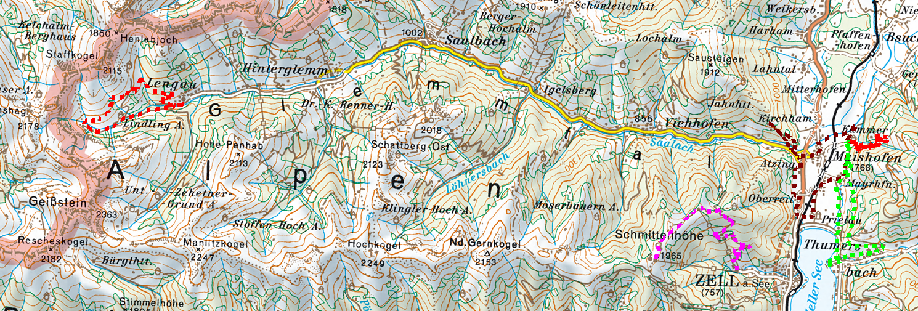
Entfernung Bergauf Bergab
- Etappe „Auf den Spuren von Anton Faistauer“ 13,6 km 378 hm 378 hm
- Etappe „Zeller See“ 12,1 km 377 hm 377 hm
- Etappe „Schmittenhöhe“ 8,9 km 30 hm 1.063 hm
- Etappe „Talschluss“ 10,1 km 492 hm 492 hm
- Etappe „Kammereggalm“ 6,7 km 450 hm 450 hm
SUMME 51,4 km 1.727 hm 2.760 hm

